Réflexion 2 - Repérer les sources d’informations
Durée : 15’ | ou | Source

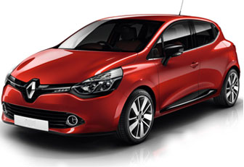
Travail à faire
Vous envisagez de vous acheter une voiture dont le prix est de 12 000 €. Vous pensez utiliser cette voiture 4 ans avant de la changer. Vous disposez de 3 000 € en liquide. Pour financer le complément vous avez trois solutions :
- Solution 1 : vous souscrivez un prêt de 9 000 € sur 6 mois
- Solution 2 : vous souscrivez un prêt de 9 000 € sur 4 ans
- Solution 3 : vous souscrivez un prêt de 9 000 € sur 8 ans

- Quelle option choisissez-vous ? Pourquoi ?

Vous envisagez de vous acheter une télévision dont le prix est de 1 000 €.
Pour financer cette télévision vous avez trois solutions :
- Solution 1 : vous souscrivez un prêt de 1 000 € sur 6 mois
- Solution 2 : vous souscrivez un prêt de 1 000 € sur 4 ans
- Solution 3 : vous souscrivez un prêt de 1 000 € sur 8 ans
- Quelle option choisissez-vous ? Pourquoi ?

- Quelle règle de gestion en déduisez-vous concernant le financement d’un investissement ?

